平台CA办理手册

在线办理流程

一、 登录系统
访问电子招标采购平台
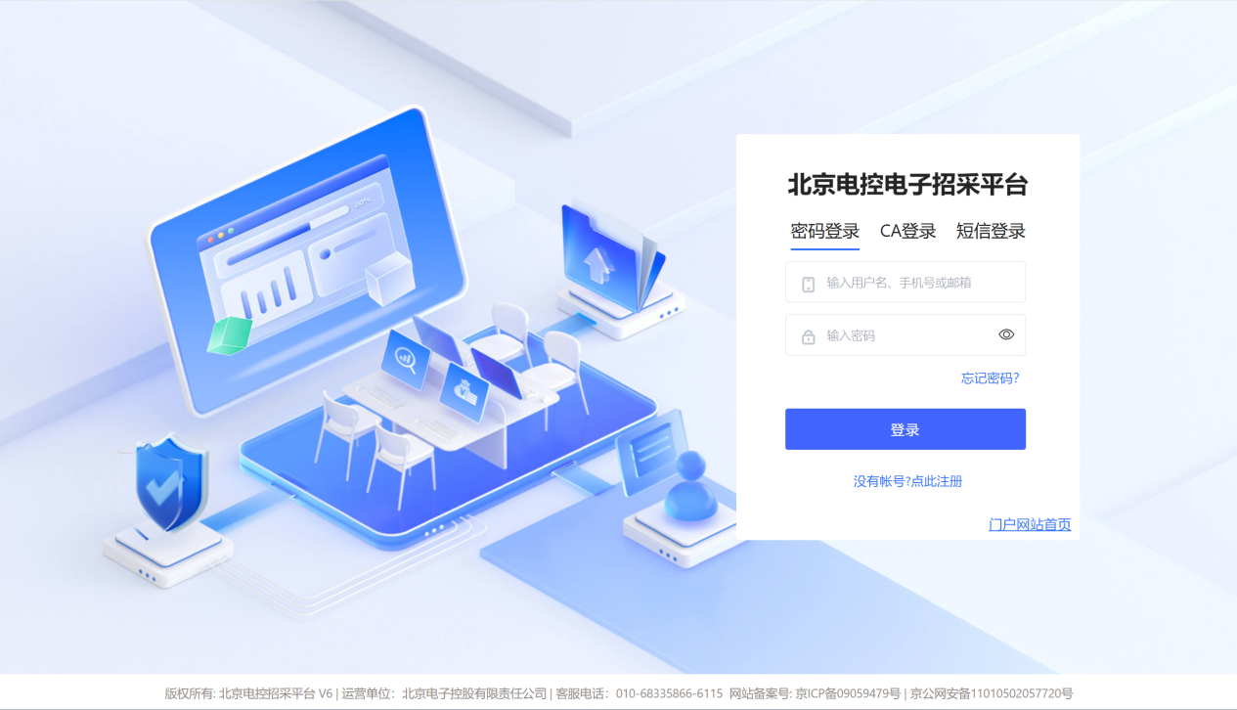

二、进入【系统管理】【CA办理列表】点击新增
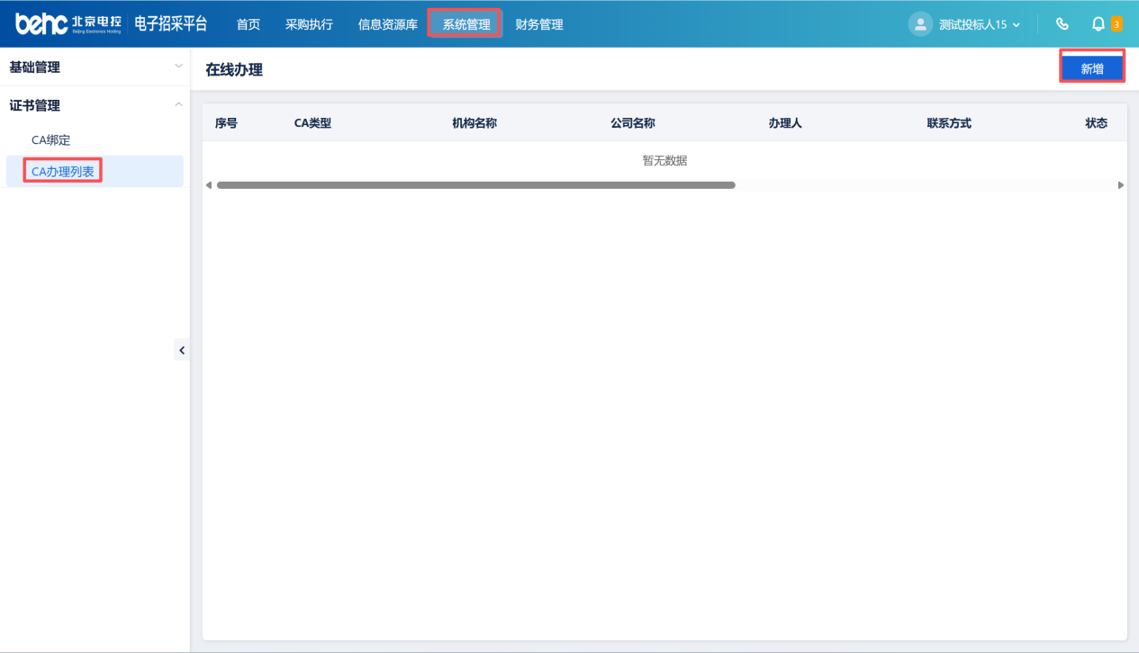

进入新增页面后填写选择支付方式
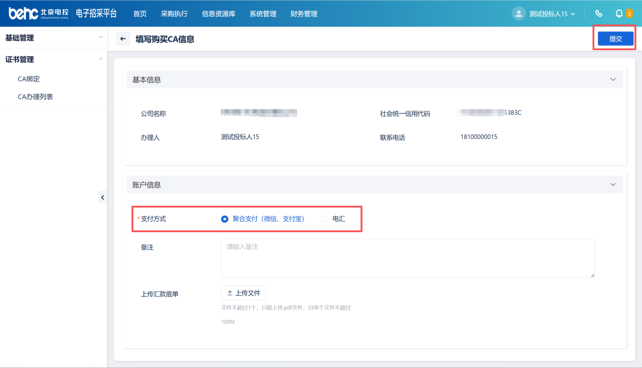
- 聚合是支付：系统提交订单后系统会生成二维码支付完成后进入办理页面。
- 电汇：线下完成支付，填写支付对应的银行信息。（注：只支持公对公打款）
- 聚合支付完成直接进入自助办理页面，点击【在线办理】自动生成办理地址，点击办理地址直接进入自助办理页面。
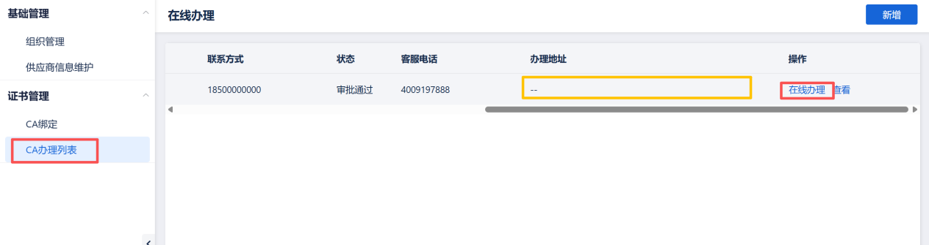
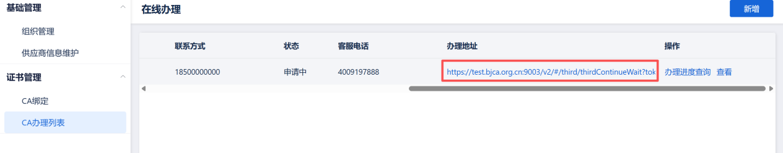
- 电汇支付完成提交订单后需要招采中心人员审核，审核通过后即可进行在线办理；

